判断题
1、齿轮传动的重合度越大，表示同时参与啮合的轮齿对数越多。（）
正确选项1.√(V)
2、从运动的观点来看，机器和机构无差别，故工程上统称为“机械”。（）
正确选项1.√(V)
3、动联接中，被联接的零、部件之间可以有相对位置的变化。（）
正确选项1.√(V)
4、分度圆是计量齿轮各部分尺寸的基准。（）
正确选项1.√(V)
5、刚体上作用力偶的力偶矩大小与矩心的具体位置有关。（）
正确选项1.×(V)
6、构件的刚度要求，就是构件有足够的抵抗变形的能力。（）
正确选项1.√(V)
7、构件的强度要求，就是构件有足够的抵抗破坏的能力。（）
正确选项1.√(V)
8、行星轮系的自由度为1。（）
正确选项1.√(V)
9、合力一定大于分力。（）
正确选项1.×(V)
10、机构都是可动的。（）
正确选项1.√(V)
11、基圆相同，产生的渐开线的不同。（）
正确选项1.×(V)
12、基圆相同，产生的渐开线的相同。（）
正确选项1.√(V)
13、既受弯矩，同时又受扭矩的轴称为转轴。（）
正确选项1.√(V)
14、渐开线标准直齿圆柱齿轮传动，由于安装不准确，产生了中心距误差，但其传动比的大小仍保持不变。（）
正确选项1.√(V)
15、铰链四杆机构都有曲柄这个构件。（）
正确选项1.×(V)
16、铰链四杆机构都有摇杆这个构件。（）
正确选项1.×(V)
17、铰链四杆机构中，传动角越大，机构传力性能越高。（）
正确选项1.√(V)
18、仅传递扭矩的轴是转轴。（）
正确选项1.×(V)
19、联接是将两个或两个以上的零件联成一个整体的结构。（）
正确选项1.×(V)
20、三角形螺纹具有较好的自锁性能，螺纹之间的摩擦力及支承面之间的摩擦力都能阻止螺母的松脱，所以就是在振动及交变载荷作用下，也不需要防松。（）
正确选项1.×(V)
21、塑性材料的失效主要为屈服失效。（）
正确选项1.√(V)
22、所有构件一定都是由两个以上零件组成的。（）
正确选项1.×(V)
23、蜗杆传动结构紧凑，一般用于大速比的场合。（）
正确选项1.√(V)
24、斜齿轮不产生根切的最少齿数大于直齿轮。（）
正确选项1.√(V)
25、斜齿轮不产生根切的最少齿数小于直齿轮。（）
正确选项1.×(V)
26、悬挂的小球静止不动是因为小球对绳向下的重力和绳对小球向上的拉力相互抵消的缘故。（）
正确选项1.×(V)
27、压力角就是作用于构件上的力和速度的夹角。（）
正确选项1.×(V)
28、压入法一般只适用于配合尺寸和过盈量都较小的联接。（）
正确选项1.√(V)
29、一个平键联接能传递的最大扭矩为，则安装一对平键能传递的最大扭矩为。（）
正确选项1.√(V)
30、由渐开线的形成过程可知，基圆内无渐开线。（）
正确选项1.√(V)
31、由渐开线的形成过程可知，基圆内有渐开线。（）
正确选项1.×(V)
32、圆锥齿轮传动是空间齿轮传动。（）
正确选项1.√(V)
33、在两个力作用下处于平衡状态的构件称为二力构件。（）
正确选项1.√(V)
34、在某些夹紧装置中，有时也利用机构的“死点”位置来防松。（）
正确选项1.√(V)
35、在平面机构中，齿轮副是低副。（）
正确选项1.×(V)
36、在平面机构中，齿轮副是高副。（）
正确选项1.√(V)
37、在平面四杆机构中，连杆与曲柄是同时存在的，即有连杆就必有曲柄。（）
正确选项1.×(V)
38、在平面四杆机构中，连杆与摇杆是同时存在的，即有连杆就必有摇杆。（）
正确选项1.×(V)
39、在实际生产中，机构的“死点”位置对工作都是不利的，处处都要考虑克服。（）
正确选项1.×(V)
40、周转轮系的自由度一定为1。（）
正确选项1.×(V)
41、组成转动副的两构件之间的接触形式，只有平面接触。（）
正确选项1.√(V)
42、作用于刚体上某点的力，作用点沿其作用线移动后，不改变原力对刚体的作用效果。（）
正确选项1.√(V)
43、
机构是构件之间具有确定的相对运动，并能完成有用的机械功或实现能量转换的构件的组合。（）
正确选项1.×(V)
44、
正确选项1.×(V)
单选题
1、（）是标准外啮合斜齿轮传动的正确啮合条件之一。
正确选项1.两齿轮的螺旋角旋向相反(V)
2、（）是标准外啮合斜齿轮传动的正确啮合条件之一。
正确选项1.两齿轮的法面模数相等(V)
3、阿基米德圆柱蜗杆的（）模数，应符合标准数值。
正确选项1.轴面(V)
4、半圆键联接传递动力是靠（）。
正确选项1.两侧面的挤压力(V)
5、标准齿轮的（）上的压力角为20°。
正确选项1.分度圆(V)
6、采用螺纹联接时，当两个被联接件之一太厚不宜制成通孔，且联接不需要经常拆装时，宜采用（）。
正确选项1.螺钉联接(V)
7、采用螺纹联接时，若被联接件不厚，容易加工出通孔，且需要经常装拆的情况下宜采用（）。
正确选项1.螺栓联接(V)
8、采用螺纹联接时，若被联接件总厚度较大，且材料较软，在需要经常装拆的情况下宜采用（）。
正确选项1.双头螺柱联接(V)
9、传动比大而且准确的传动是（）。
正确选项1.蜗杆传动(V)
10、带传动不能保证准确的传动比，其原因是（）。
正确选项1.带传动工作时发生弹性滑动(V)
11、带传动在工作时，假定小带轮为主动轮，则带内应力的最大值发生在带（）。
正确选项1.紧边进入小带轮处(V)
12、当行程速比系数（）时，曲柄摇杆机构才有急回运动。
正确选项1.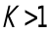(V)
13、对用于静联接的普通平键，截面尺寸b×h主要是根据（）来选择。
正确选项1.轴的直径(V)
14、对于铰链四杆机构，当满足整转副存在的条件时，若取_______为机架，将得到双摇杆机构。（）。
正确选项1.与最短杆相对的杆(V)
15、机构具有确定相对运动的条件是（）。
正确选项1.机构的自由度数目等于主动件数目(V)
16、机械中常利用（）的惯性力来越过机构的死点位置。
正确选项1.从动构件(V)
17、渐开线齿廓基圆上的压力角（）。
正确选项1.等于0(V)
18、力对物体的作用效果，可使物体（）。
正确选项1.运动状态发生改变或产生变形(V)
19、力偶对物体的作用效果，取决于下列因素（）。
正确选项1.力偶矩的大小和力偶在作用平面内的转向(V)
20、连接汽车前部变速箱和汽车后轮的轴属于（）。
正确选项1.传动轴(V)
21、能实现间歇运动的机构是（）。
正确选项1.槽轮机构(V)
22、平面四杆机构无急回特性时，行程速比系数（）。
正确选项1.等于1(V)
23、平面四杆机构中，若各杆长度分别为a=40、b=60、c=60、d=70。当以a的相邻杆为机架，则此四杆机构为（）。
正确选项1.曲柄摇杆机构(V)
24、平面四杆机构中，若各杆长度分别为a=40、b=60、c=60、d=70。当以a为机架，则此四杆机构为（）。
正确选项1.双曲柄机构(V)
25、普通螺纹联接中的松螺纹和紧螺纹联接的主要区别是：松螺纹联接的螺纹部分不承受（）的作用。
正确选项1.扭转(V)
26、曲柄摇杆机构的死点发生在（）位置。
正确选项1.从动杆与连杆共线(V)
27、凸轮机构从动杆的运动规律，是由凸轮的（）所决定的。
正确选项1.轮廓曲线(V)
28、为了齿轮能进入啮合，它们必须相同的是（）。
正确选项1.基圆齿距(V)
29、为了减少蜗轮刀具数目，有利于刀具标准化，规定（）为标准值。
正确选项1.蜗杆分度圆直径(V)
30、下列机构中，不属于间歇机构的是（）。
正确选项1.齿轮机构(V)
31、下列型号的V带中，（）具有最大横截面积。
正确选项1.C型(V)
32、下列型号的V带中，（）具有最小横截面积。
正确选项1.A型(V)
33、一对齿轮能正确啮合，则它们的（）必然相等。
正确选项1.压力角(V)
34、用齿条型刀具展成法加工渐开线直齿圆柱齿轮，当被加工齿轮的齿数（）时，将发生根切现象。
正确选项1.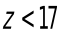(V)
35、在键联接设计中，普通平键的长度尺寸主要依据（）选定。
正确选项1.轮毂的宽度尺寸(V)
36、在普通圆柱蜗杆传动中，若其他条件不变而增加蜗杆头数，将使（）。
正确选项1.传动效率提高(V)
37、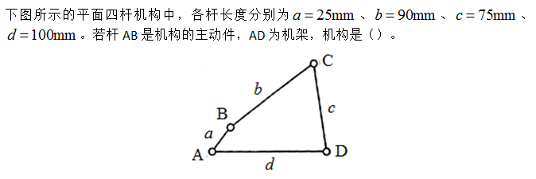
正确选项1.曲柄摇杆机构(V)
38、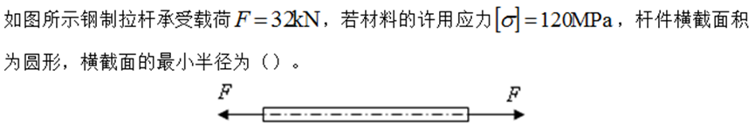
正确选项1.9.2mm(V)
综合题
计算图示机构的自由度： 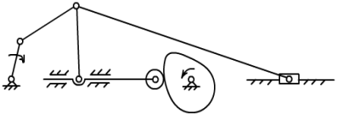
1、图示机构的低副数为_______。
正确选项1.9(V)
2、图示机构的高副数为_______。
正确选项1.1(V)
3、图示机构的活动构件数为_______。
正确选项1.7(V)
4、图示机构的自由度数为_______。
正确选项1.2(V)
计算图示机构的自由度： 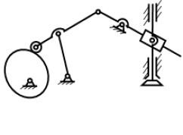
1、图示机构的低副数为_______。
正确选项1.8(V)
2、图示机构的高副数为_______。
正确选项1.1(V)
3、图示机构的活动构件数为_______。
正确选项1.6(V)
4、图示机构的自由度数为_______。
正确选项1.1(V)
计算图示机构的自由度： 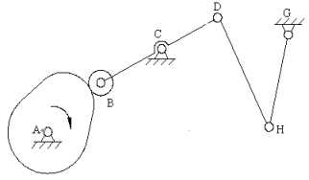
1、图示机构的低副数为_______。
正确选项1.5(V)
2、图示机构的高副数为_______。
正确选项1.1(V)
3、图示机构的活动构件数为_______。
正确选项1.4(V)
4、图示机构的自由度数为_______。
正确选项1.1(V)
计算图示机构的自由度： 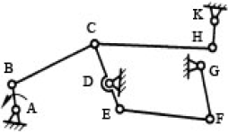
1、图示机构的低副数为_______。
正确选项1.10(V)
2、图示机构的高副数为_______。
正确选项1.0(V)
3、图示机构的活动构件数为_______。
正确选项1.7(V)
4、图示机构的自由度数为_______。
正确选项1.1(V)
如图所示，直杆左端固定，作用杆右侧的拉力为10kN，截面2上的压力为30kN，截面2和截面3之间的压力为20kN。求：
正确选项1.—100MPa(V)
2、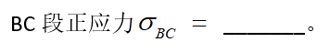
正确选项1.90MPa(V)
3、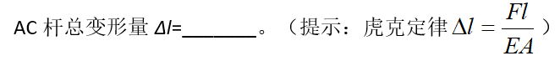
正确选项1.—0.05mm（缩短）(V)
4、变截面杆AC的轴力图为_______。
正确选项1.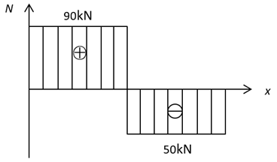(V)
如图所示，已知一重量G=10N的物体放在水平面上，水平面和物体间的静摩擦系数
1、梁A端的约束力_______。
正确选项1.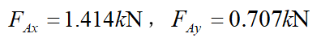(V)
2、梁B端的约束力_______。
正确选项1.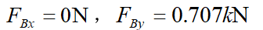(V)
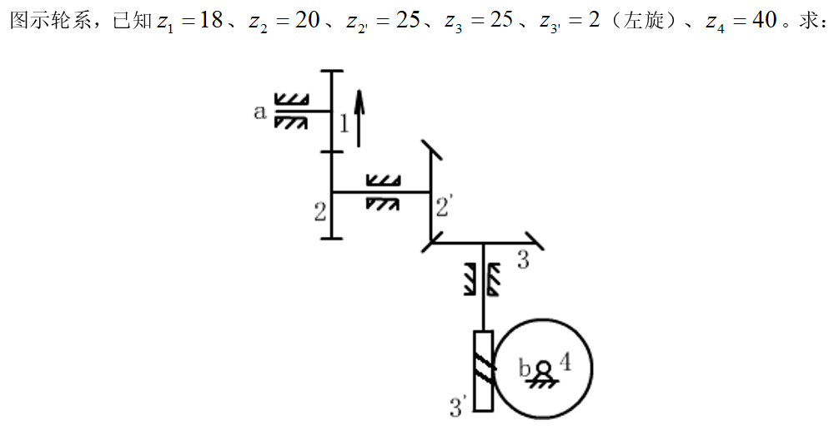
1、轮系的传动比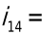_______。
正确选项1.22.22(V)
2、蜗轮4的转向为_______。
正确选项1.逆时针(V)
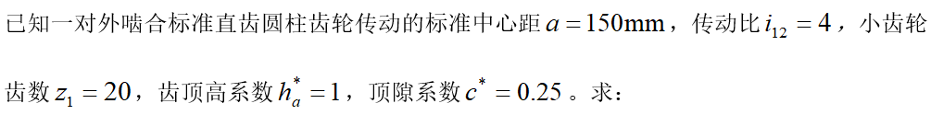
1、大齿轮的齿根圆直径df2=_______。
正确选项1.232.5mm(V)
2、大齿轮的齿数z2=_______。
正确选项1.80(V)
3、大齿轮的分度圆直径d2=_______。
正确选项1.240mm(V)
4、这对齿轮的模数m=_______。
正确选项1.3mm(V)
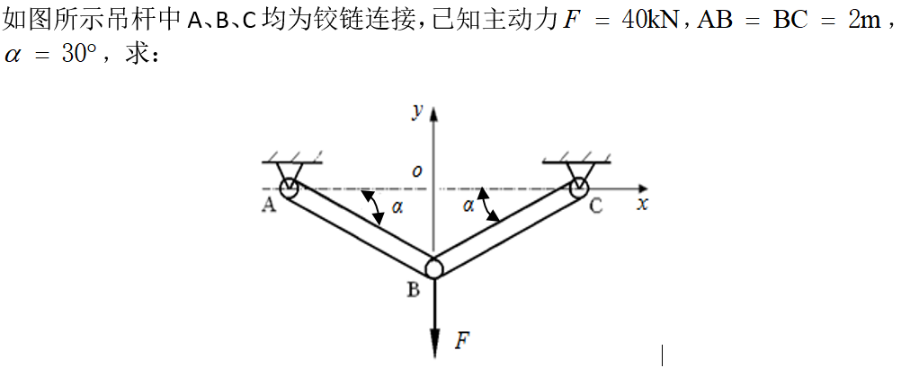
1、吊杆AB的拉力_______。
正确选项1.F_{A}=40kN(V)
2、吊杆BC的拉力_______。
正确选项1.F_{C}=40kN(V)
3、吊杆受力系统的正确受力图为_______。
正确选项1.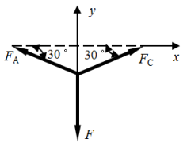(V)
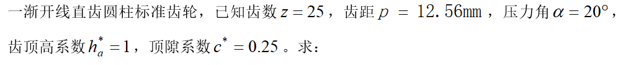
1、齿根圆直径df=_______。
正确选项1.90mm(V)
2、齿厚s=_______。
正确选项1.6.28mm(V)
3、齿轮的模数m=_______。
正确选项1.4mm(V)
4、分度圆直径d=_______。
正确选项1.100mm(V)
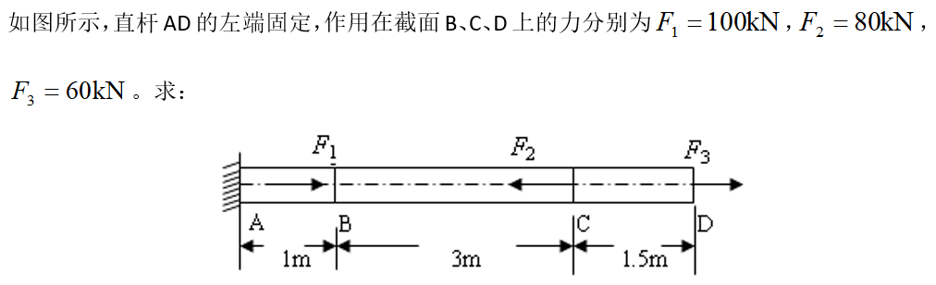
1、AB段的轴力FAB=_______。
正确选项1.80kN(V)
2、BC段的轴力FBC=_______。
正确选项1.-20kN(V)
3、CD段的轴力FCD=_______。
正确选项1.60kN(V)
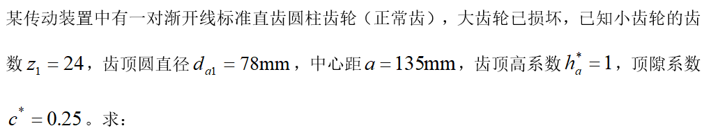
1、大齿轮的齿根圆直径df2=_______。
正确选项1.190.5mm(V)
2、大齿轮的分度圆直径d2=_______。
正确选项1.198mm(V)
3、大齿轮的模数m=_______。
正确选项1.3mm(V)
4、这对齿轮的传动比i12=_______。
正确选项1.2.75(V)
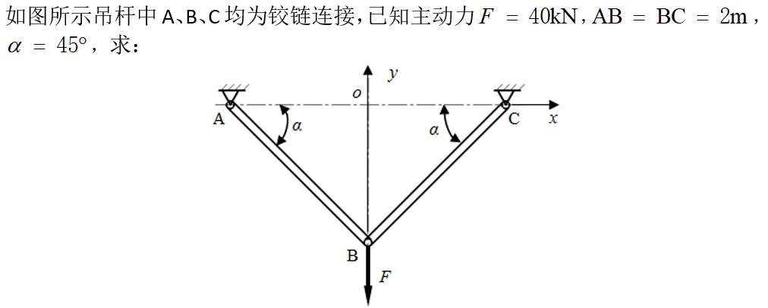
1、吊杆AB的拉力_______。
正确选项1.F_{A}=28.28kN(V)
2、吊杆BC的拉力_______。
正确选项1.F_{C}=28.28kN(V)
3、吊杆受力系统的正确受力图为_______。
正确选项1.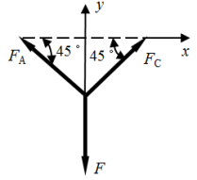(V)
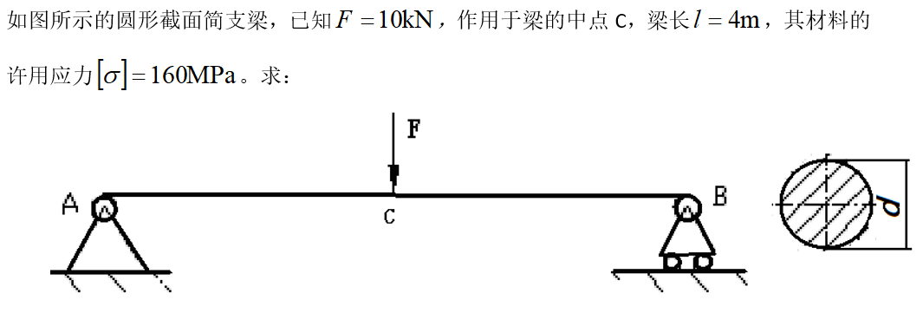
1、
正确选项1.≥86mm(V)
2、简支梁AB的最大弯矩为_______。
正确选项1.10kN·m，位于C点(V)
3、梁A端的约束力FAy=_______。
正确选项1.5kN(V)
4、梁B端的约束力FBy=_______。
正确选项1.5kN(V)

